# 错误文档

1. 无效SQL语句(会有提示,根据提示查找问题):

检查sql里面的关键字语句是否有误:

2．列名无效

JDBC内，获取数据库字段名与oracle数据库字段不符。

3．数字转换异常

数字写成了字符串

4．NullPointerException:空指针异常

　 　一般是使用了一个未被实例化的对象，对象不存在,或指定对象有错,没有获取到值时

A）（添加空指针）

1）少写

2）写错地方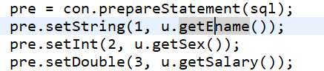

5.红色感叹号!(原因是jar包移动位置)

webapp右键->buildpath-> configure buildpath >libraries->remove ->重新导入jar包

6. 404错误

Web.XML中路径写错（浏览器报错，控制台不报错）

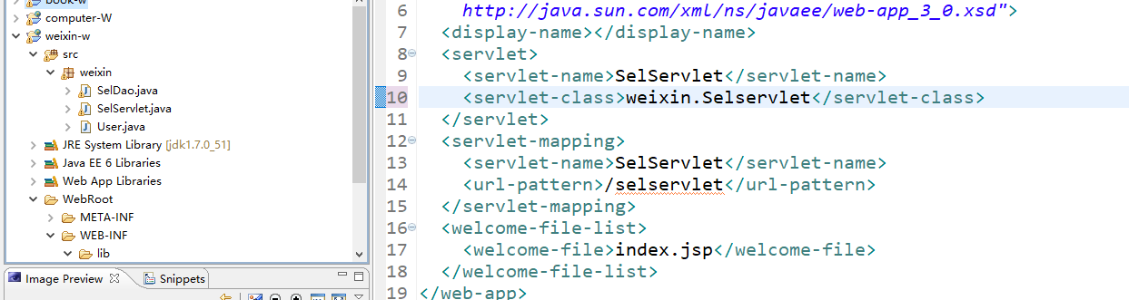7. 先看servlet中取的值是否跟回填页面相同，然后看jdbc页面取值是否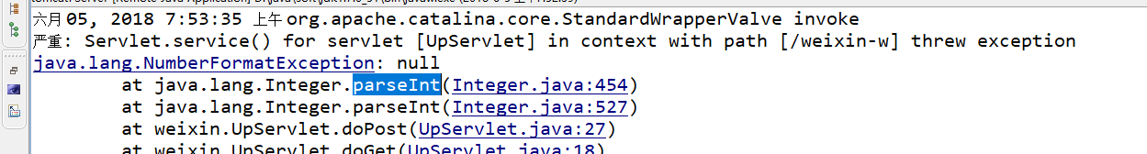正确

8.修改时提交不上去，页面不报错，控制台不报错，值提交不上去，看下是否取到id的值了。

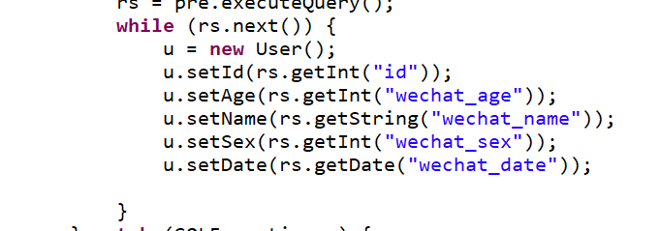

9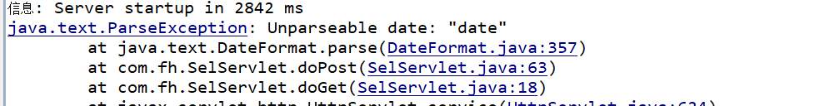

看日期是否修改对了，是否取到值了。

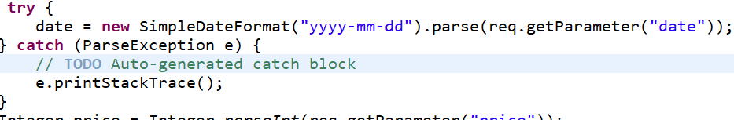

10，

Sql语句写错

11，js代码不能写在head跟body中间。

12，日期月份在浏览器显示1月是因为“yy-MM-dd“MM小写了

13

如果分页之后显示的条数页数不变，是因为分页查总条数的时候没有+上hql语句。

14. 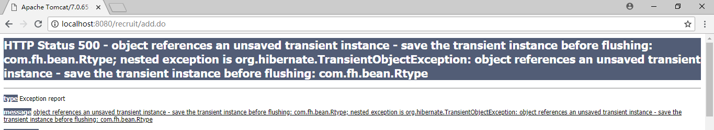

添加页面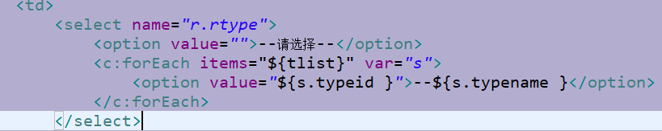没有给.typeid

15